Перечень
имущества предоставляемое во владение или пользование субъектам малого и среднего предпринимательства, предусмотренное частью 4 ст. 18 ФЗ-209 от 24.07.2007г. МР «Докузпаринский район»

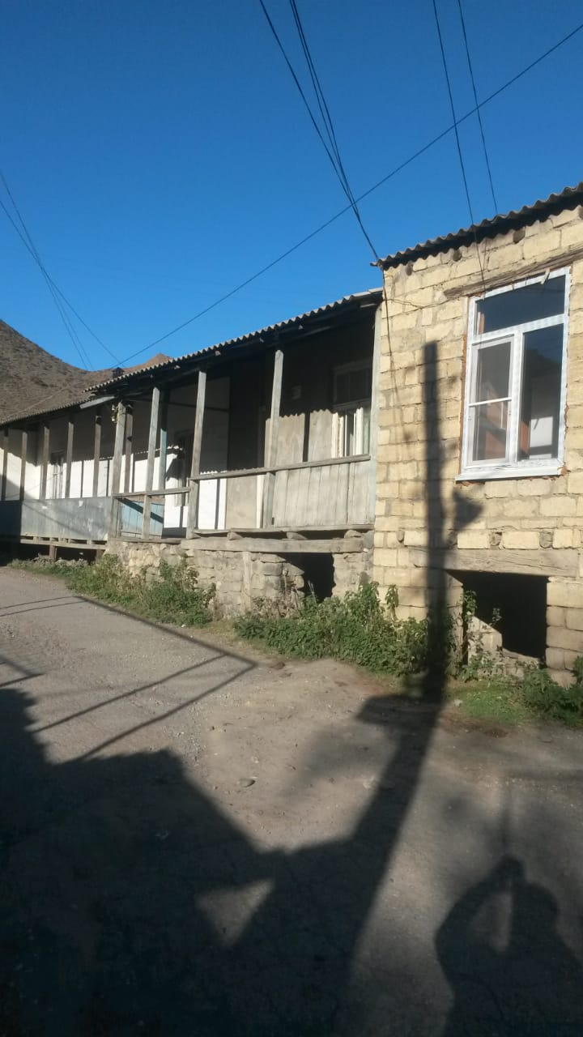
- Нежилое здание, адрес расположения с. Усухчай, ул. Сократа Гаджиева 3а, площадью 95,7 кв. м, назначение административное здание, кадастровый номер 05:51:000005:703, собственность муниципального образования, правообладатель Администрация МР "Докузпаринский район"

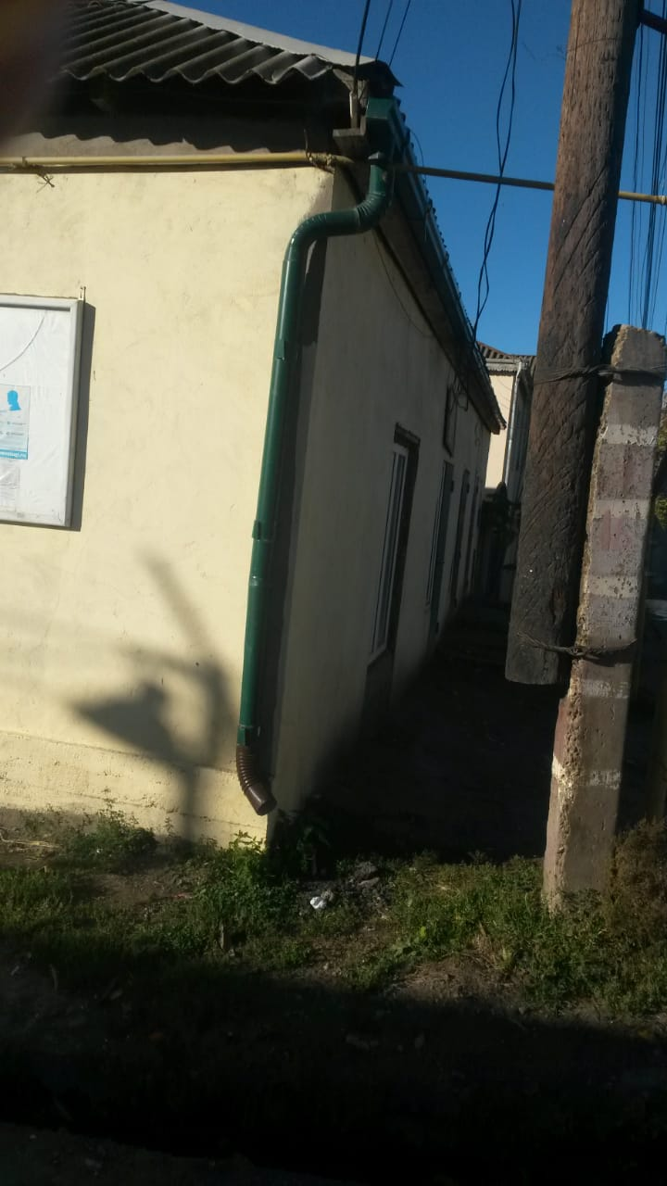
- Нежилое здание, адрес расположения с. Усухчай ул. Эмирсултанова 68а, площадью 100 кв. м, назначение административное здание, кадастровый номер 05:51:000005:1038, собственность муниципального образования, правообладатель Администрация МР "Докузпаринский район"

